CENTRO UNIVERSITÁRIO PROCESSUS
Prática Extensionista
PORTARIA Nº 282, DE 14 DE ABRIL DE 2022

RELATÓRIO FINAL (1º semestre / 2024)

LEI Nº 14.826, DE 20 DE MARÇO DE 2024
Institui a parentalidade positiva e o direito ao brincar como estratégias intersetoriais de prevenção à violência contra crianças

BRASÍLIA
2024
CURSO: Graduação em Direito

TÍTULO DO PROJETO/AÇÃO: LEI Nº 14.826, DE 20 DE MARÇO DE 2024 - Parentalidade Positiva e Direito ao Brincar: Abordagens Preventivas Contra a Violência Infantil

PERÍODO DE EXECUÇÃO:
Data Início:29/02/2024
Data Término: 04/07/2024

EQUIPE:
Nome | Matrícula | e-mail | Contato
Aline Nunes Coelho | 2310010000077 | secretaria.alinenunes@gmail.com | (61) 98233-5162
Débora de Jesus Ferreira Souza | 2120010000079 | deborasouza.bsb10@gmail.com | (61) 98511-9000
Guilherme de Vasconcellos Aragão | 2120010000007 | guilherme.um@gmail.com | (61) 98293-2166
Juliana Bragança Campos | 2120010000036 | Julianabc.2021.direito@gmail.com | (61) 98116-5089
Márcio de Oliveira Barbosa | 2310010000140 | marciocontador07@gmail.com | (61) 98208-8725
Rafaela Alvino Gomes | 2310010000029 | rafaela.alvino@gmail.com | (61) 99255-5272
Vinícius Silva de Lima | 2120010000039 | limavinicius@hotmail.com | (61) 99984-0582
Cristiano Ribeiro da Silva | 221001000006 | Professorcris167@hotmail.com | (61) 98481-2747

PROFESSORA ARTICULADORA (orientadora):
Luiza Cristina de Castro Faria

INSTITUIÇÃO PARCEIRA:
Centro de Ensino Fundamental 05 de Brasília 408 sul

PÚBLICO-ALVO:
Crianças do CEF 05 de Brasília.

RESUMO
Definição do Grupo
O projeto iniciou-se com a definição dos membros do grupo, sendo que cada integrante contribuiu com suas habilidades e conhecimentos específicos.
Discussão e Escolha do Tema
Após a formação do grupo, procedemos à discussão para a seleção do tema do projeto. Diversas ideias foram sugeridas e debatidas, culminando na escolha do tema: Lei nº 14.826, de 20 de março de 2024 - Parentalidade Positiva e Direito ao Brincar: Abordagens Preventivas Contra a Violência Infantil. A escolha desse tema justificou-se por sua relevância e impacto no contexto atual.
Confecção do Projeto
A etapa subsequente consistiu na elaboração do projeto. Realizamos uma pesquisa bibliográfica abrangente, utilizando livros, artigos acadêmicos e outras fontes confiáveis para embasar nosso trabalho. Cada membro do grupo foi incumbido de pesquisar e compilar informações sobre um aspecto específico do tema, assegurando uma abordagem abrangente detalhada.
Entrega do Projeto e Correção
Com o projeto concluído, procedemos à entrega para a professora responsável. Após a submissão, a professora realizou a correção e forneceu feedback valioso. As correções e sugestões foram discutidas em grupo e incorporadas ao projeto final.
Apresentação na Sala
Em seguida, preparamos uma apresentação para ser realizada em sala de aula, visando expor os principais pontos do nosso trabalho.
Entrega da Cartilha para a Professora
Além do projeto e da apresentação, confeccionamos uma cartilha informativa sobre o tema, que foi entregue à professora para revisão e aprovação. A cartilha resumia os principais pontos do projeto de forma clara e acessível, com o objetivo de facilitar a compreensão do público-alvo, que eram crianças.
Apresentação e Entrega das Cartilhas no CEF 5
No dia 23 de maio, durante o período da manhã, realizamos a apresentação final e distribuímos as cartilhas aos alunos do CEF 5. Este evento marcou o encerramento do projeto, permitindo-nos compartilhar nossos conhecimentos e aprendizagens com os demais alunos.
Conclusão
A entrega das cartilhas consolidou nosso compromisso com a disseminação do conhecimento adquirido.
Nosso grupo está empenhado em promover a Lei nº 14.826, de 20 de março de 2024, alcançando o maior número possível de pessoas através da distribuição de cartilhas de conscientização. A disseminação dessa legislação é essencial para criar um impacto positivo e duradouro na sociedade, assegurando que pais, cuidadores, profissionais e membros da comunidade estejam cientes dos direitos das crianças e das medidas preventivas contra a violência infantil.
As cartilhas de conscientização servirão como ferramentas educativas acessíveis, fornecendo orientações práticas sobre como promover a parentalidade positiva, criar ambientes seguros para o brincar e reconhecer e denunciar casos de violência contra crianças.

RESULTADOS ESPERADOS

Discriminação dos recursos financeiros utilizados, se for o caso.
Foi gasto o total de R$202,00 (duzentos e dois reais)

Quantidade de beneficiários (estimativa)
Aproximadamente 30 crianças e os respectivos responsáveis.

ANEXOS AO RELATÓRIO:
- Cartilha
- Preparação para levar a cartilha para as crianças
- Apresentação na escola

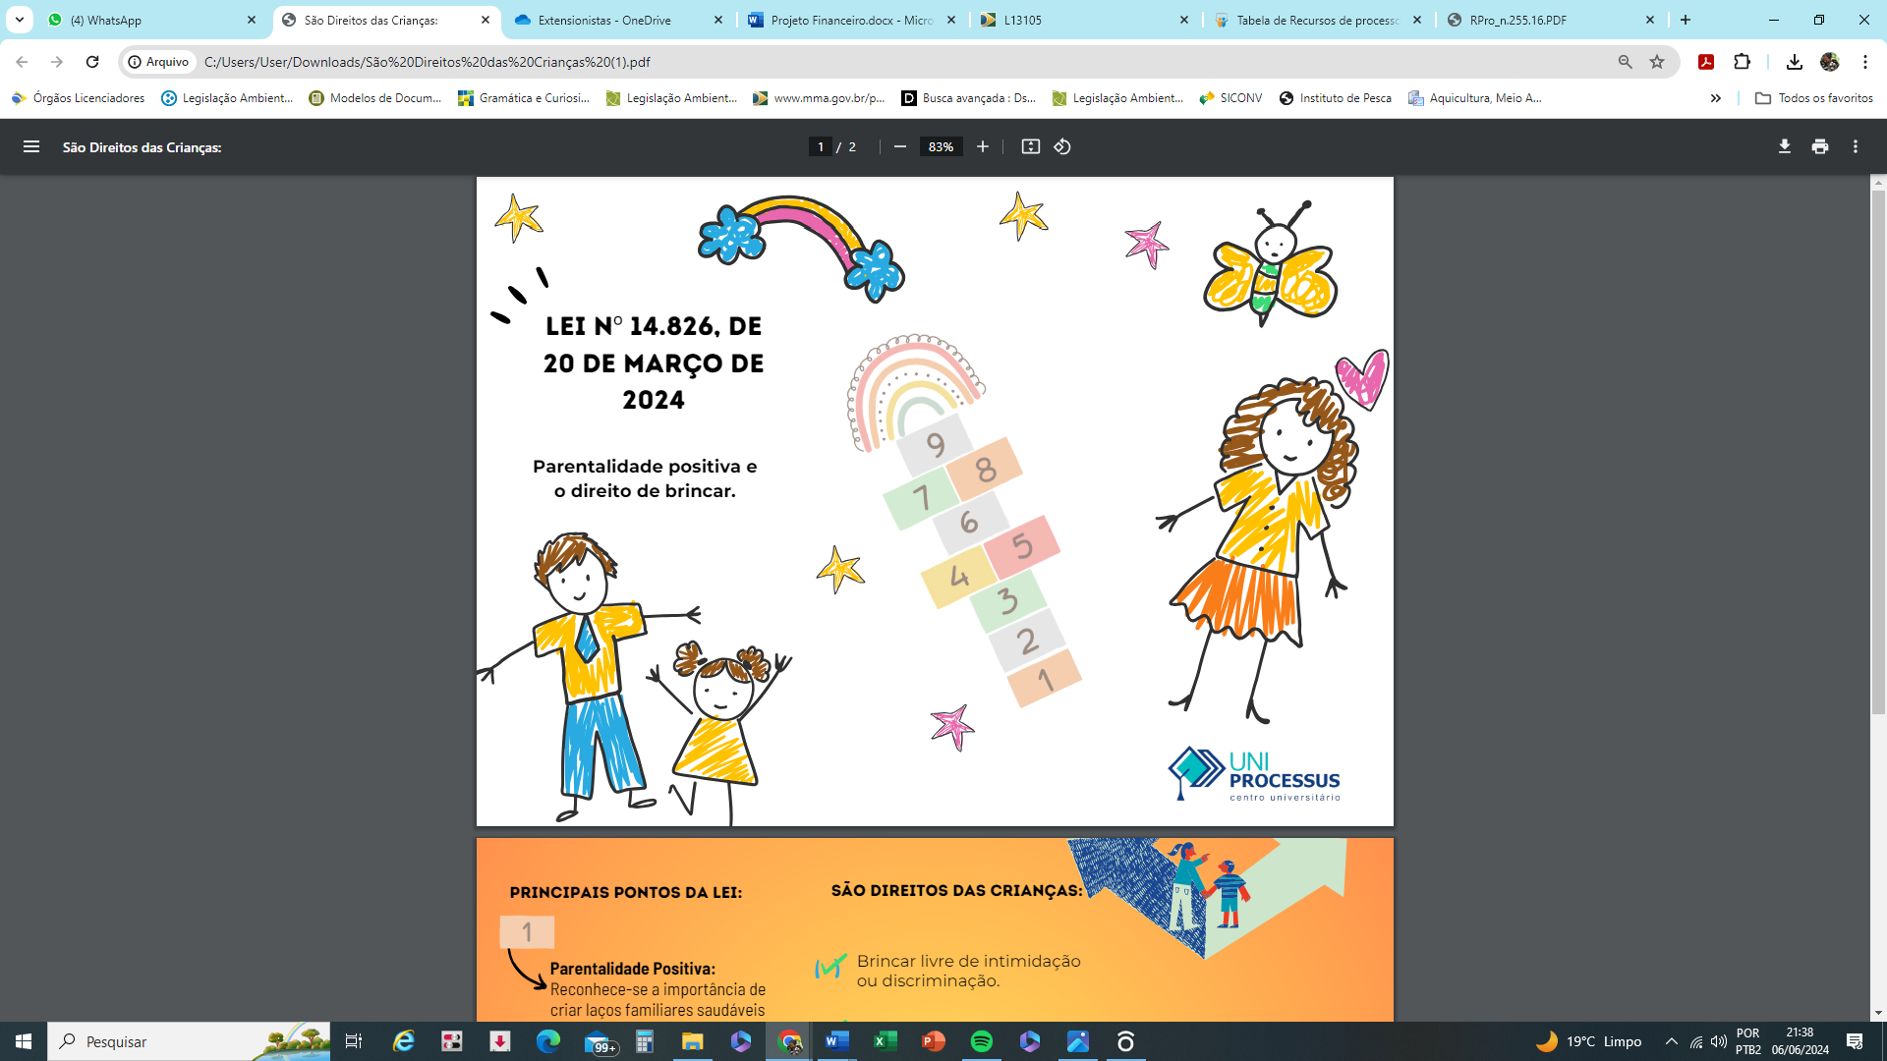
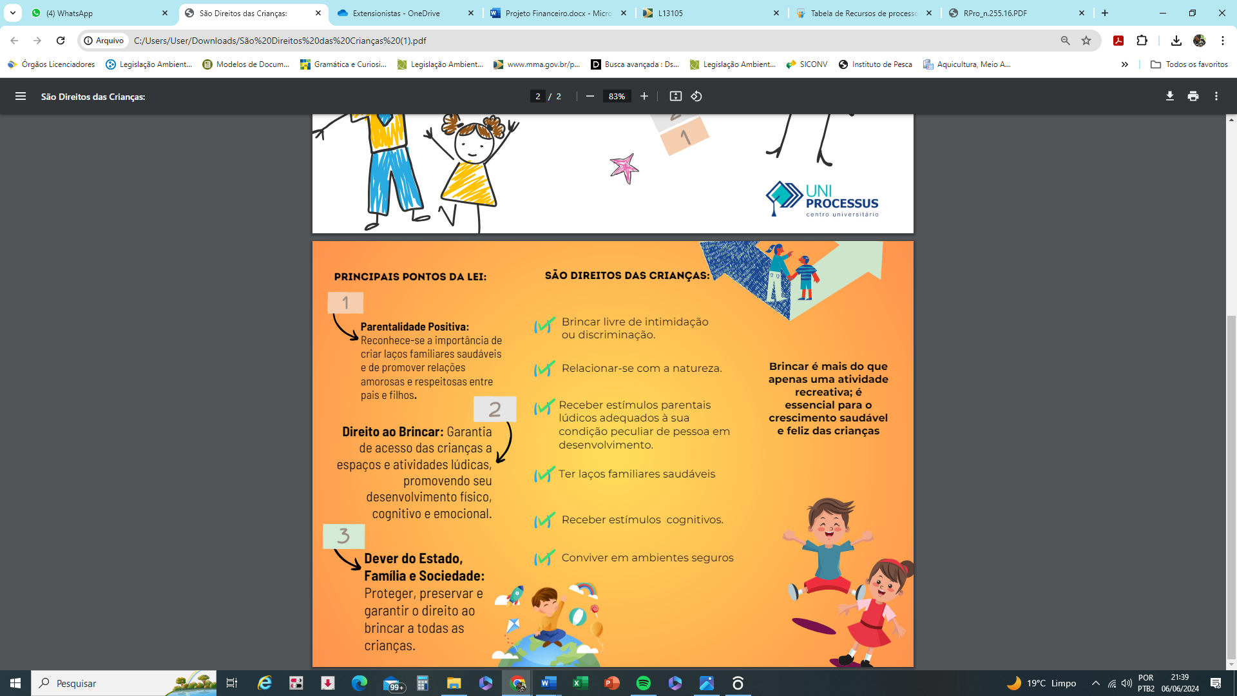
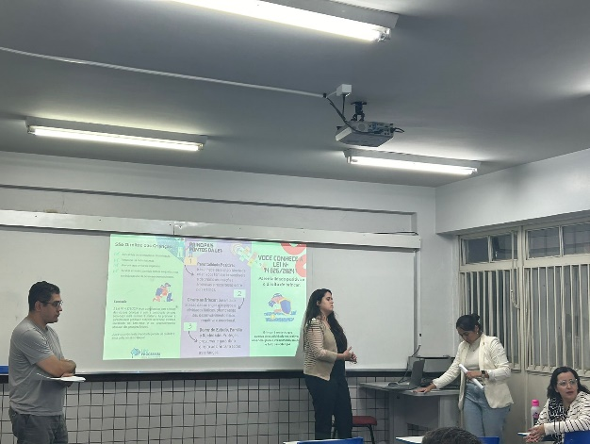 | 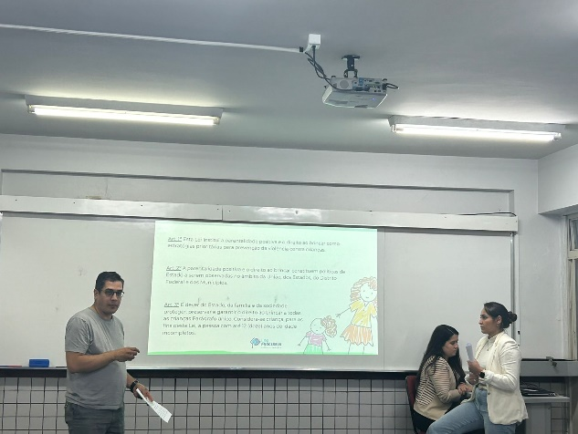
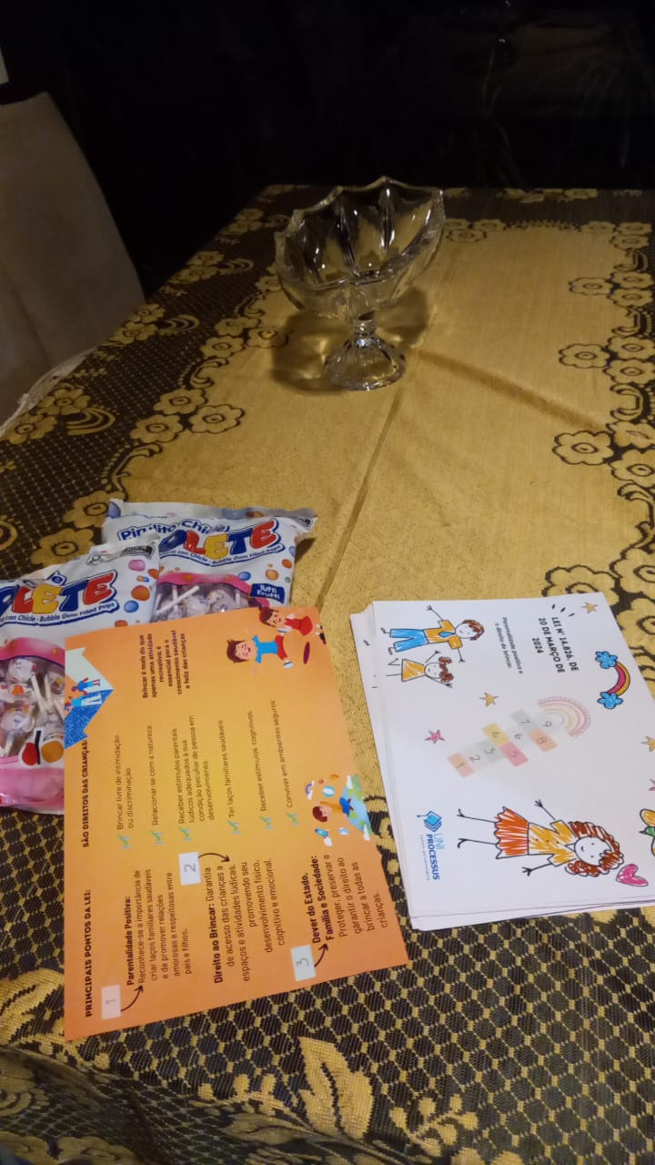
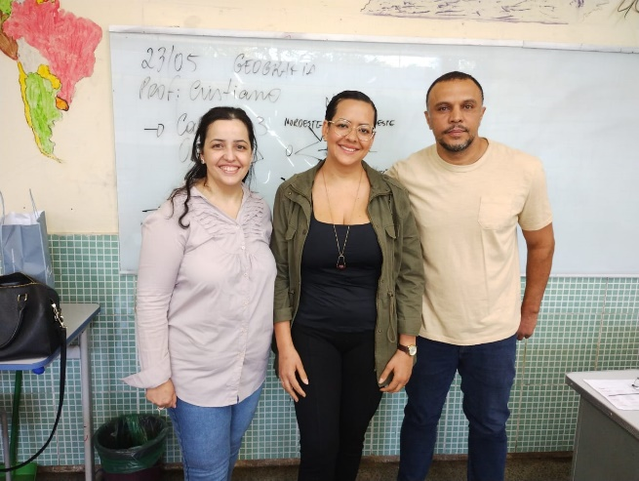 | 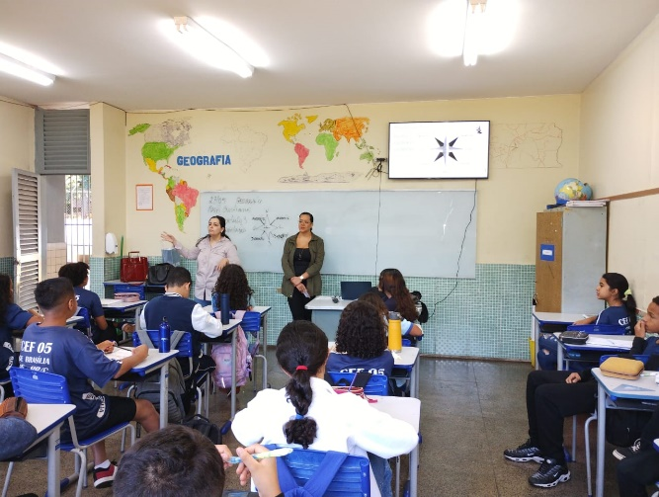
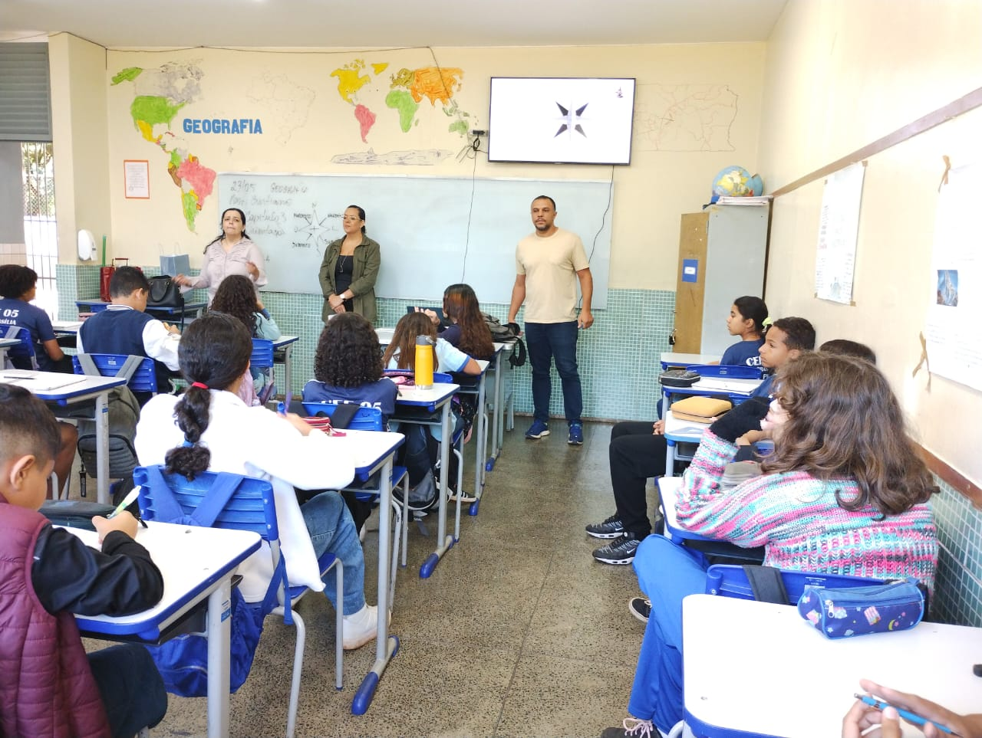

___________________________________
Professora articuladora

____________________________________
Coordenador(a) de Extensão

____________________________________
Coordenador de Curso

